DAFTAR PUSTAKA

Arsyad, A. (2019). Media Pembelajaran. Depok: PT Rajagrafindo persada.

Asyhar, R. (2020). Kreatif Mengembangkan Media Pembelajaran. Jakarta: Gaung Persada Press.
Cahyadi, A. (2019). Pengembangan Media dan Sumber Belajar. Serang: Laksita Indonesia.
Djamarah, S. B., & Zain, A. (2020). Strategi Belajar Mengajar. Jakarta: Rineka Cipta.
Duludu, U. (2017). Buku Ajar Kurikulum Bahan dan Media Pembelajaran PLS. Yogyakarta: Deeplubish.
Istarani, I., & Pulungan, I. (2019). Ensiklopedi Pendidikan. Medan: Media Persada.
Kadir, D., Hadi, S. A., Anurogo, D., Abadi, M. F., Mardin, H., Lisaholit, S., Amrulloh, M. F. F., et al. (2024). Biologi Umum (Memahami Kehidupan dan Keanekaragaman Hayati). Medan: PT. Mifandi Mandiri Digital.
Kementerian Pendidikan, Kebudayaan, Riset, dan Teknologi, Badan Standar, Kurikulum, dan Asesmen Pendidikan, (Jakarta: Laman litbang.kemendikbud.go.id, 2022), 127-128.
Madhakomala, Aisyah, L., Rizqiqa, F., Putri, D., & Nulhaq, S. (2022). Kurikulum Merdeka Dalam Perspektif Pemikiran Pendidikan Paulo Freire. Jurnal Pendidikan, 8(2).
Mudlofir, A., & Rusydiyah, E. (2019). Desain Pembelajaran Inovatif (Dari Teori ke Praktik). Jakarta: PT. Raja Grafindo Persada.
Musfiqon. (2012). Pengembangan Media dan Sumber Pembelajaran. Jakarta: PT. Prestasi Pustakaraya.

76

77

Nasriya, T. Z. (2018). Pengembangan media pembelajaran Explosion Box materi komponen ekosistem pada Siswa Kelas V MI Perwanida Blitar. Universitas Islam Negeri Maulana Malik Ibrahim.
Pratiwi, Inesa, T., & Rini, I,. (2018). Peran Media Pembelajaran dalam Meningkatkan Prestasi Belajar Siswa. Jurnal Pendidikan Manajemen Perkantoran (JPManper)
Rimawati, E. (2016). Ragam Media Pembelajaran. Jakarta: Kata Pena.

Rositalia, M., Frima, A., & Firduansyah, D. (2021). Pengembangan Media Expolosion Box Pada Pembelajaran IPA Kelas V SD Negeri 69 Lubuklinggau. LJESE: Linggau Journal of Elementary School Education, 1(2), 8–15.
Setiawan, A., & Putria, A. (2018). Media Pembelajaran Inovatif dan Pengembangannya. Bandung: Remaja Rosdakarya.
Sipnaturi, E. R., & Farida, F. (2020). Pengembangan Media Explosion Box Berbasis Edutainment Pada Pembelajaran Matematika. Indonesian Journal of Science and Mathematics Education, 3(1), 57–65.
Suharsimi, A. (2016). Prosedur Penelitian Suatu Pendekatan Praktik. Jakarta: PT.Rineka Cipta.
Sumiharsono, S. (2018). Media Pembelajaran. Jember: CV Pustaka Abadi.

Sunhaji, S. (2019). Konsep Manajemen Kelas dan Implikasinya Dalam Pembelajaran. Jurnal Kependidikan, 2(2).
Suryadi, A. (2020). Teknologi dan Media Pembelajaran Jilid 2. Jawa Barat: IKAPI.
Susilana, R. (2011). Media Pembelajaran (Hakikat, Pengembaangan, Pemanfaatan dan Penilaian). Bandung: Wacana Prima.
Tesya Cahyani Kusuma. (2021). Pengembangan Pembuatan APE bagi Anak Usia Dini. Jakarta: KENCANA.

78

Tirtoni, F., Su’udiyah, F., & Susilo, J. (2019). Pengembangan Media Smart Exploding Box Berbasis Deep Dialogue Critical Thinking untuk Menghadapi Era Revolusi Industri 4.0. Jurnal Pendidikan Dasar Nusantara, 5(1), 191–204.
Yunus Nawaga. (2010). Metodologi Pengajaran Agama Islam. Jakarta: Pustaka Firdaus

79

LAMPIRAN

80

LAMPIRAN 1

MODUL AJAR IPAS

- INFORMASI UMUM

  - IDENTITAS MODUL

Nama Penyusun : Ali Badri Harahap

Nama Sekolah : SDN 02 Bilah hilir
Tahun Penyusunan 2022
Modul Ajar : IPAS
Fase/Kelas : B/IV
Alokasi Waktu : 2 JP x 35 menit ( Pertemuan 1)

KOMPETENSI AWAL
    - Peserta didik dapat mengetahui pengertian daur hidup.
    - Peserta didik dapat mengetahui pengertian metamorfosis.
    - Peserta didik dapat mengetahui daur hidup kupu-kupu.
    - Peserta didik dapat mengetahui nilai-nilai pada daur hidup kupu-kupu.

PROFIL PELAJAR PANCASILA

Pada kegiatan pembelajaran ini akan dilatihkan dimensi profil pelajar pancasila tentang:
    - Beriman, bertakwa kepada Tuhan Yang Maha Esa dan berakhlak mulia dengan cara melatih peserta didik berdoa sebelum dan sesudah belajar.
    - Berkebinekaan global dengan cara melatih peserta didik tidak membeda- bedakan teman ketika pembentukan kelompok diskusi atau praktikum.
    - Mandiri dengan cara sadar diri dan tidak ketergantungan pada teman saat

81

melaksanakan kegiatan pembelajaran.
    - Bergotong royong dengan cara melatih peserta didik untuk saling membantu bekerjasama dalam kelompok saat melaksanakan kegiatan praktikum, diskusi, maupun presentasi hasil kerja kelompok.
    - Bernalar kritis dengan cara melatih peserta didik dengan pertanyaan- pertanyaan dalam peristiwa kehidupan sehari-hari yang berhubungan dengan topik materi.
    - Kreatif dengan cara melatih peserta didik berinovasi dalam mengajukan ide yang berhubungan dengan topik materi.

SARANA DAN PRASARANA/ALAT DAN BAHAN

    - Ruang Kelas
    - Meja Belajar
    - Alat dan Bahan :
      - Kotak kardus
      - Alat tulis
      - Gunting, lem, kertas, dan stiker untuk dekorasi.
      - Buku panduan ( bahan pendukung)

TARGET PESERTA DIDIK

Peserta didik reguler (bukan berkebutuhan khusus)

  - Model Pembelajaran

Pembelajaran Tatap Muka

KOMPETENSI INTI

  - Tujuan Pembelajaran
    - Peserta didik dapat mengidentifikasi pengertian daur hidup dengan benar.

82

    - Peserta didik dapat mengidentifikasi pengertian metamorfosis dengan benar
    - Peserta didik dapat membedakan proses daur hidup kupu-kupu dengan benar.

    - Peserta didik dapat mendeskripsikan nilai-nilai pada daur hidup kupu- kupu dengan baik.

Capaian Pembelajaran Pemahaman IPAS:
- Peserta didik menganalisis hubungan antara bentuk serta fungsi bagian tubuh padamanusia (pancaindra).
- Peserta didik dapat membuat simulasi menggunakan bagan/alat bantu sederhana tentang siklus hidup makhluk hidup.
- Peserta didik dapat mengidentifikasi masalah yang berkaitan dengan pelestarian sumber daya alam di lingkungan sekitarnya dan kaitannya dengan upaya pelestarian makhluk hidup.

Capaian Pembelajaran Keterampilan:
- Mengamati
Di akhir fase ini, peserta didik mengamati fenomena dan peristiwa secara sederhana dengan menggunakan pancaindra dan dapat mencatat hasil pengamatannya.
- Mempertanyakan dan memprediksi
Dengan menggunakan panduan, peserta didik mengidentifikasi pertanyaan yang dapat diselidiki secara ilmiah dan membuat prediksi berdasarkan pengetahuan yangdimiliki sebelumnya.
- Merencanakan dan melakukan penyelidikan
Dengan panduan, peserta didik membuat rencana dan melakukan langkah- langkah operasional untuk menjawab pertanyaan yang diajukan.

83

Menggunakan alat dan bahan yang sesuai dengan mengutamakan keselamatan. Peserta didik menggunakan alat bantu pengukuran untuk mendapatkan data yang akurat.
- Memproses, menganalisis data dan informasi
Mengorganisasikan data dalam bentuk tabel dan grafik sederhana untuk menyajikan data dan mengidentifikasi pola. Peserta didik membandingkan antara hasil pengamatan dengan prediksi dan memberikan alasan yang bersifat ilmiah.
- Mengevaluasi dan refleksi
Mengevaluasi kesimpulan melalui perbandingan dengan teori yang ada. Menunjukkan kelebihan dan kekurangan proses penyelidikan.
- Mengomunikasikan hasil
Mengomunikasikan hasil penyelidikan secara lisan dan tertulis dalam berbagaiformat.
  - Pemahaman Bermakna

    - Daur hidup hewan dapat kita jadikan pembelajaran dalam kehidupan sehari-hari.

  - Pertanyaan Pemantik

    - Hewan apa saja yang dapat kamu jumpai di sekitar sekolah?
    - Hewan apa yang paling cantik?
    - Biasanya kamu menemukan hewan tersebut dimana?

  - Persiapan Pembelajaran

- Guru menyiapkan kebutuhan pembelajaran seperti materi pembelajara dan media pembelajaran Smart Box.
- Guru mengingatkan peserta didik untuk mempersiapkan buku teks, alat

84

dan bahanyang dibutuhkan.
  - Kegiatan Pembelajaran

Pertemuan Pertama (2 JP x 35 menit)

Kegiatan Pembelajaran | Alokasi  Waktu
Pendahuluan  - Guru memberi salam, menyapa peserta didik (menanyakan kabar, mengecek kehadiran dan kesiapan peserta didik, dan lain-lain), serta menyemangati peserta didik dengan tepuk semangat, ice breaking profil pelajar pancasila.  - Guru bertanya kepada peserta didik tentang kondisi siswa pada pagi hari ini.  - Menyanyikan lagu “Garuda Pancasila” untuk menambah rasa nasionalisme. | 10  menit

85

Kegiatan Inti  - Peserta didik dikelompokkan ke dalam beberapa kelompok yang terdiri atas 5-7 orang.  - Guru menampilkan media Smart box yang berkaitan dengan materi pembelajaran.  - Guru mempersilakan kepada setiap peserta didik untuk mengamati media Smart box tersebut.  - Guru menyampaikan pertanyaan terkait untuk merangsang peserta didik menyampaikan pendapatnya. pertanyaan yang dapat diajukan, diantaranya:  - Apa maksud dan isi yang ada di media Smart box tersebut?  - Bagaimana cara menggunakan media Smart box tersebut  - Masalah apa yang kalian temui pada media Smart box tersebut?  - Guru mempersilakan kepada setiap kelompok peserta didik untuk menyampaikan pendapatnya tentang gambar tersebut berdasarkan pertanyaan-pertanyaan tersebut. Pada langkah ini, guru hendaknya tidak mengomentari pendapat peserta didik dan tidak meminta alasan peserta didik mengenai pendapatnya.  - Guru mengklarifikasi media Smart box dengan cara memberikan tanggapan atas pendapat setiap kelompok serta mengarahkannya ke konsep atau materi pembelajaran.  - Guru memberikan alat dan bahan pembuatan media Smart box  kepada peserta didik yang harus dikerjakan secara berkelompok.  - Guru mempersilakan setiap kelompok untuk mempresentasikan media Smart box yang sudah dikerjakann secara berkelompok. | 55  menit

86

Kegiatan Pembelajaran |  |  | Alokasi  Waktu
Mari Refleksikan

Refleksi guru merupakan penilaian yang dilakukan oleh guru itu sendiri berdasarkan pembelajaran yang telah dilaksanakan mulai dari selama mempersiapkan, melaksanakan, hingga mengevaluasi kegiatan belajar 1 yang dilakukan selama satu kali pertemuan. Refleksi guru ini bertujuan untuk menilai kekurangan dan kelebihan dari kegiatan pembelajaran 1 yang kemudian dijadikan sebagai bahan evaluasi untuk pembelajaran berikutnya.
No | Pertanyaan | Jawaban
1. | Apakah pemilihan media pembelajaran telah mencerminkan tujuan pembelajaran yang  akan  dicapai?
2. | Apakah gaya penyampaian materi mampu ditangkap oleh pemahaman peserta didik?
3. | Apakah keseluruhan pembelajaran dapat memberikan makna pembelajaran yang  hendak  dicapai?
4. | Apakah pemilihan metode pembelajaran sudah efektif untuk menerjemahkan tujuan pembelajaran?
5. | Apakah pelaksanaan pembelajaran tidak keluar  dari norma-norma?
6. | Apakah pelaksanan pembelajaran hari ini dapat memberikan semangat kepada peserta didik untuk lebih antusias dalam  pembelajaran  selanjutnya?

Lampiran 2

Validasi Oleh Ahli Materi
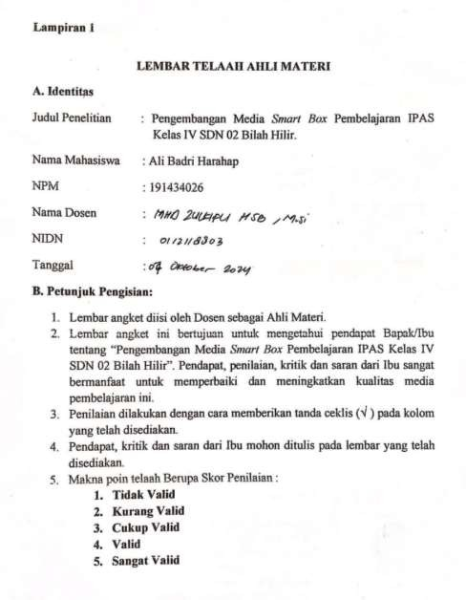

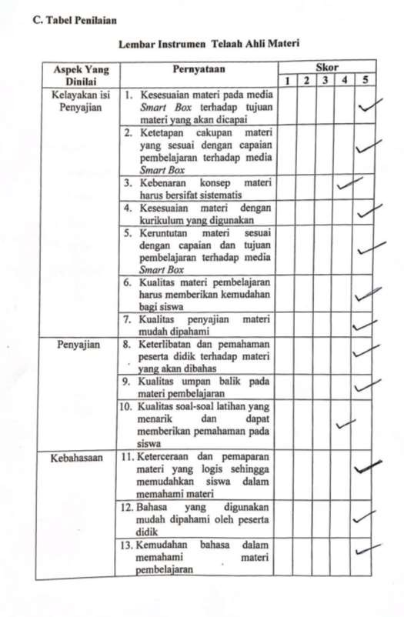

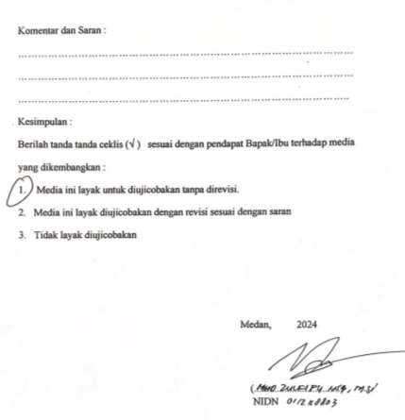

Validasi Oleh Ahli Materi
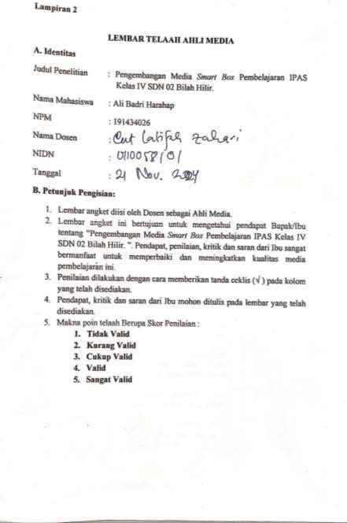

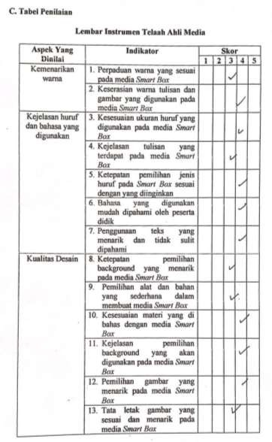
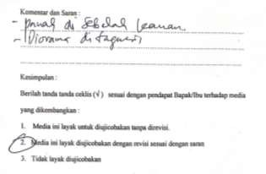

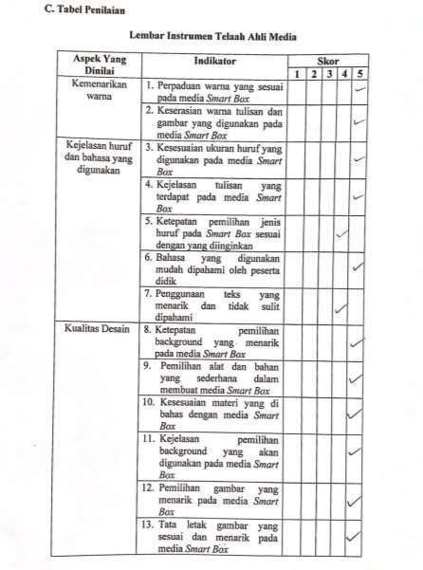
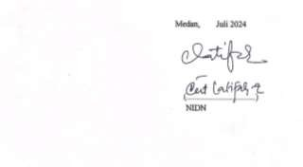

Lampiran 3

Hasil Uji Coba Lapangan Metamorfosis Tidak Sempurna
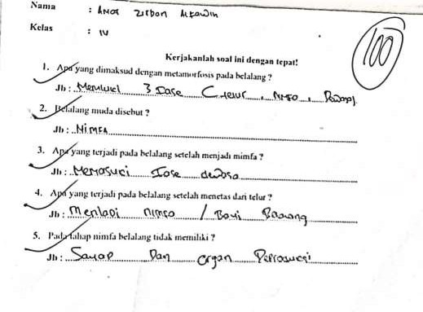
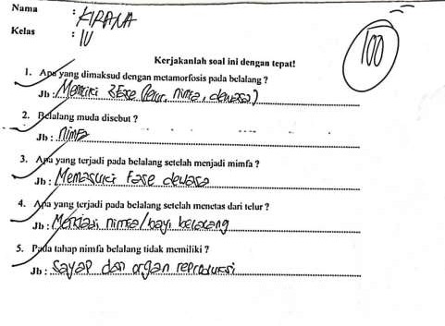

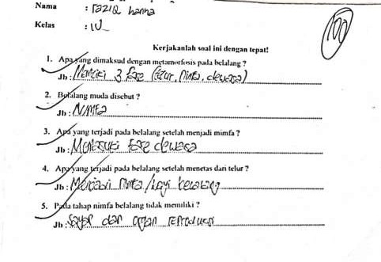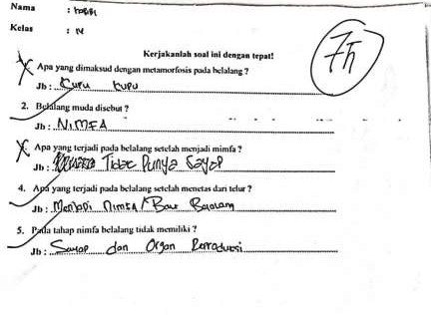

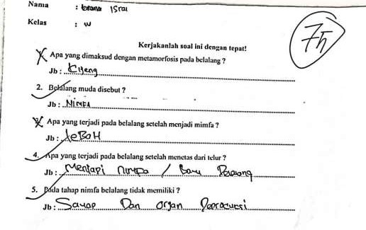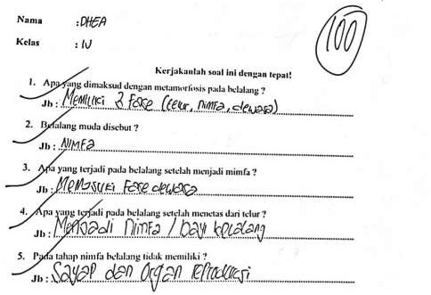

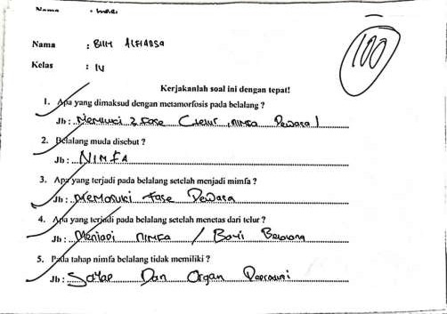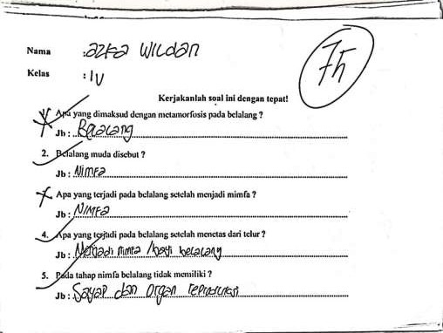

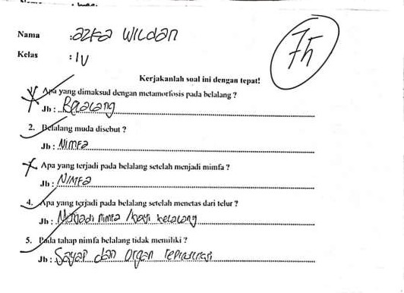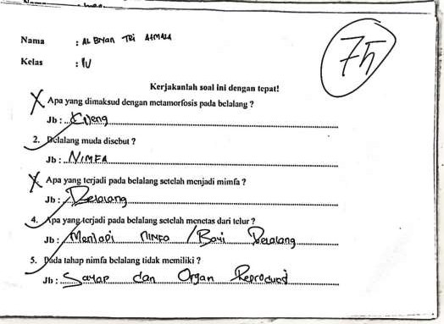

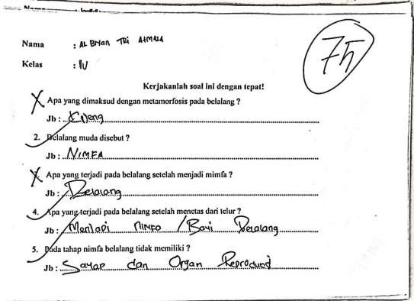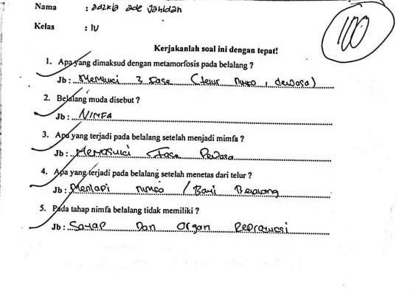

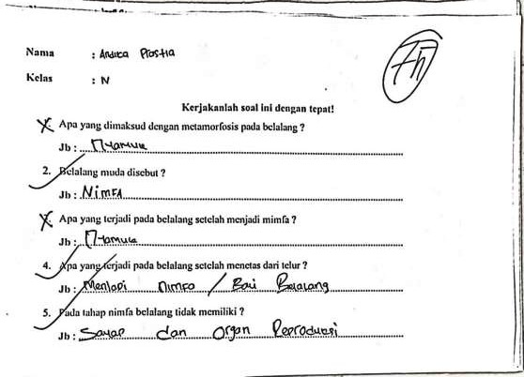

DOKUMENTASI

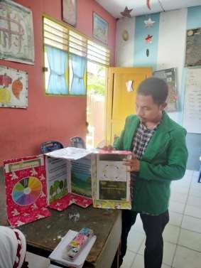
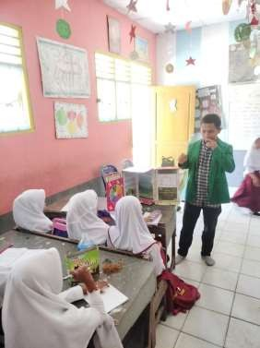
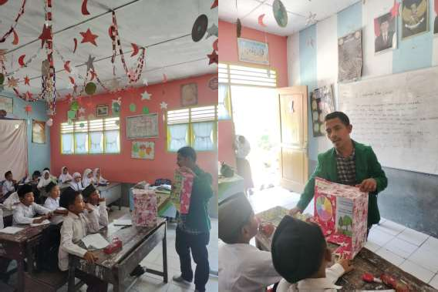

Dokumentasi Uji Coba Lapangan

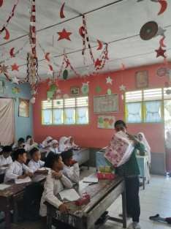
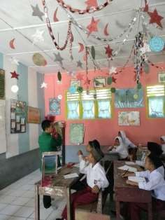
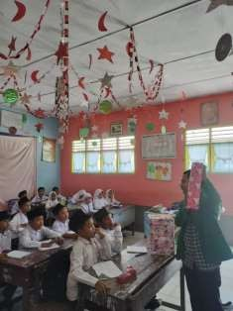
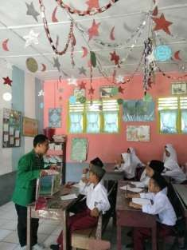

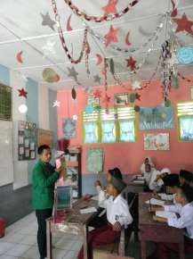
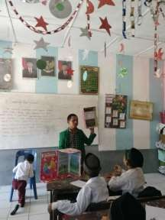
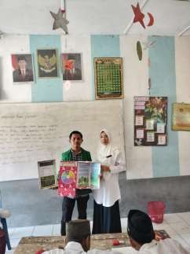
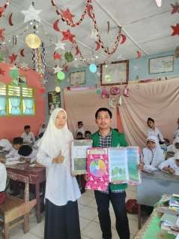

Foto Bersama Guru Kelas IV SD Negeri 02 Bilah Hilir

